 09/05/2024

Pagina web

Práctica 1-m6

Yamal Kahel Marambio Programación Python

Cristian Rodríguez

Índice

Introducción..............................................................................................................................................

Creación de ficheros para el HTML...........................................................................................................

* main.py
* index.html
* models.py
* db.py
* main.css
* editar.html

Funcionamiento de la pagina web............................................................................................................

Mejoras aplicadas a la pagina...................................................................................................................

conclusión.................................................................................................................................................

Introducción

En el curso programación Python de la academia Tokio el alumno Yamal Kahel ha realizado la practica 1 (Crear una aplicación web con Flask y base de datos sQlite3). En este documento veremos el registro del la practica del modulo 6 (M6_1) donde se tiene que realizar una pagina Web sencilla.

La pagina debe poder registrar tareas ingresadas acompañadas de su categoría y fechas limite dentro de una lista en la base de datos. Estas tareas podrán ser aceptadas, eliminadas o editadas según el usuario necesite.

Veremos en este documento la estructura del código de la pagina HTML y su funcionamientos.

Creación de ficheros para el HTML

La pagina HTML necesitara diferentes chicheros conectados entre si para su creación y ejecución. En este caso importaremos la documentación Flask que es un Framework escrito en Python y concebido para facilitar el desarrollo de Aplicaciones Web, para este proyecto trabajaremos en 6 ficheros interconectados entre si.

main.py= Aquí realizaremos las funciones principales de la pagina, como el código que creara, aceptara, eliminara y editara las tareas. También ejecutara el código que dará inicio a crear la base de datos y haga correr la pagina usando un navegador (la dirección es <http://127.0.0.1:5000/>, permite trabajar de forma local sin estar conectados a internet ). También es importante mencionar que aquí esta el código que creara la pagina de editar tarea.

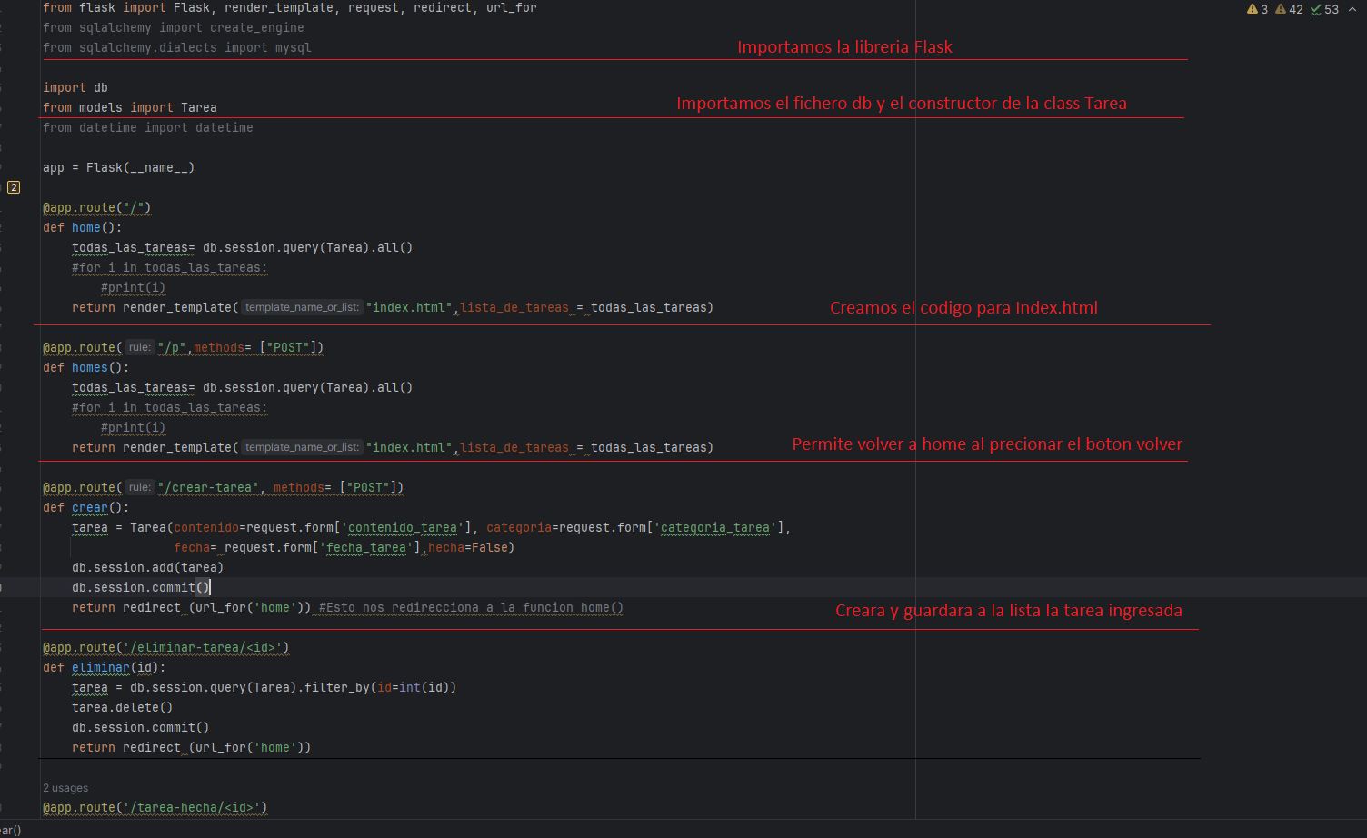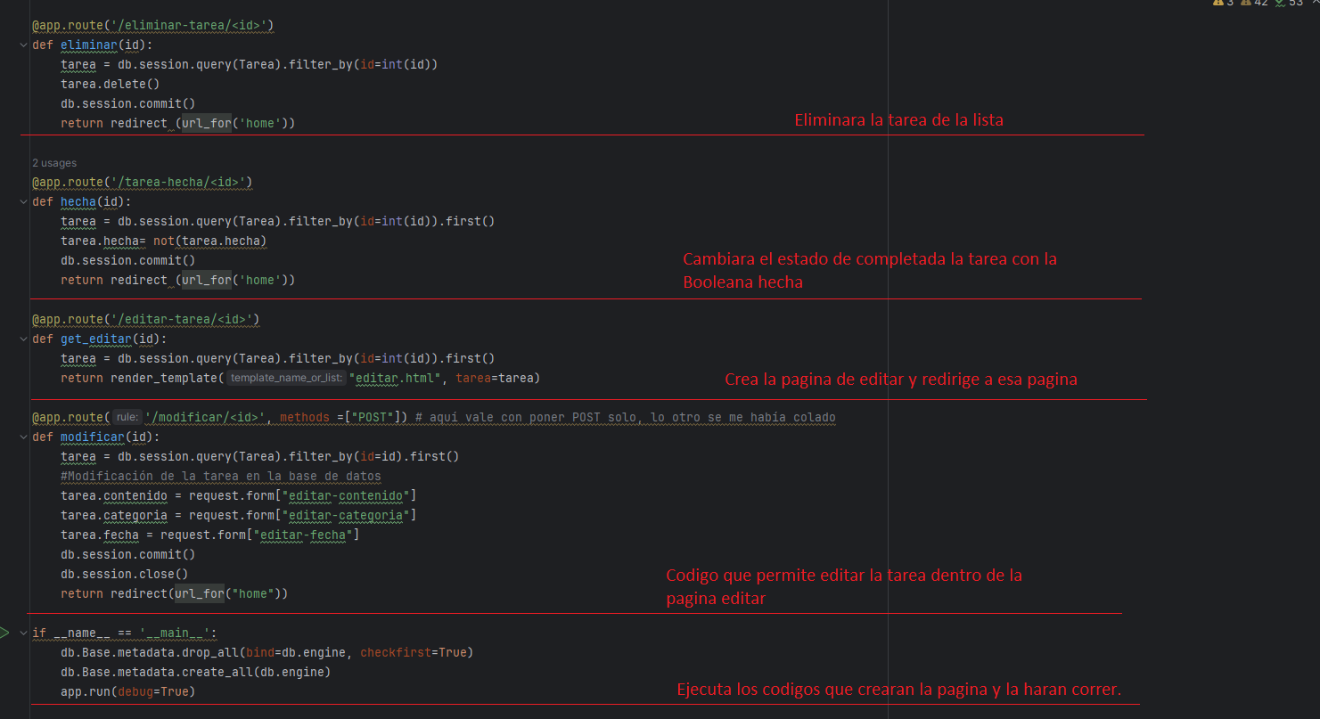

db.py= Aquí esta el código que señala la dirección donde será creada la base de datos del proyecto y tendrá el nombre de tareas.db

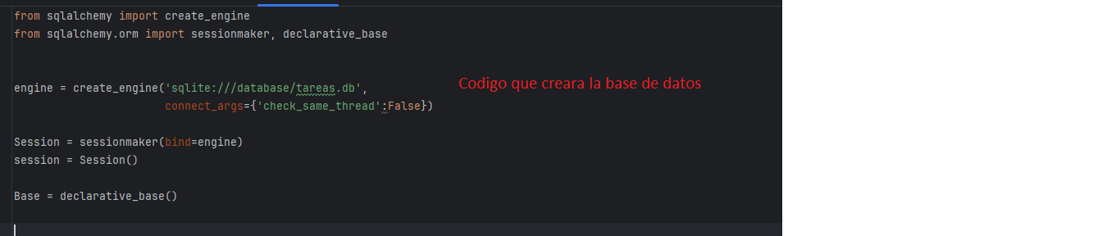

main.css= Tendremos el código que dará a la pagina estilo y un valor grafico a la interfaz.

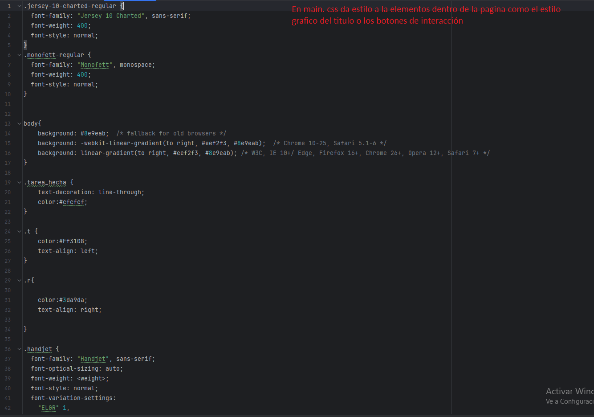

models.py= Aquí daremos forma al constructor que creara la tabla dentro de la base de datos. Tendremos estructurada la lista en id, categoría, fecha y hecha.

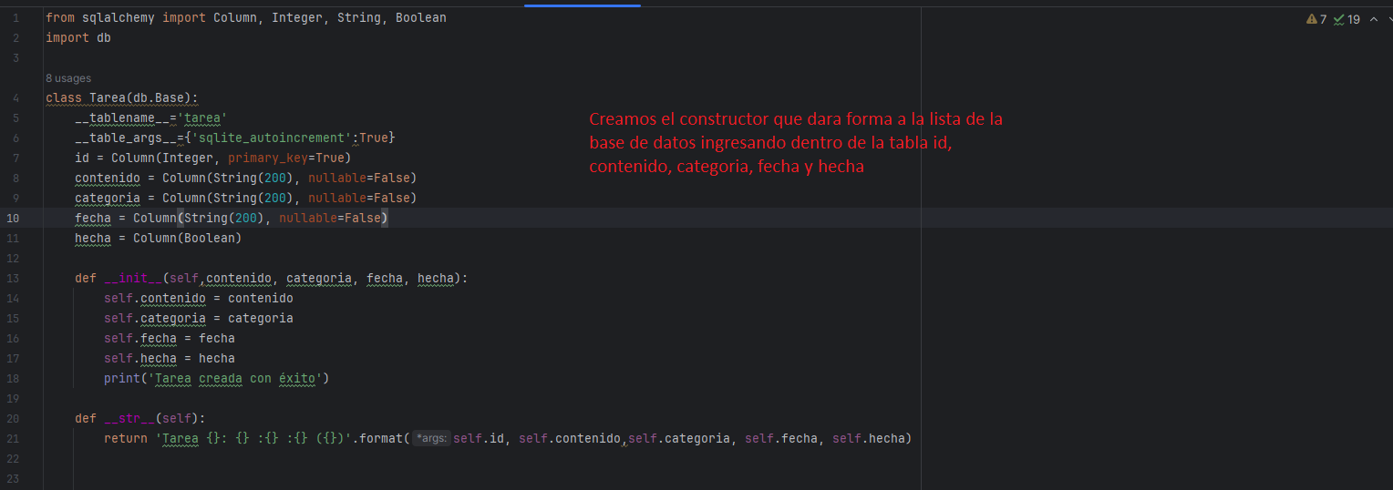

Index.html= Aquí esta la interfaz para la creación del HTML, encontraremos el código que dará forma grafica a la pagina de internet, incluyendo estilo, interfaz e interacciones con inputs, botones, etc.

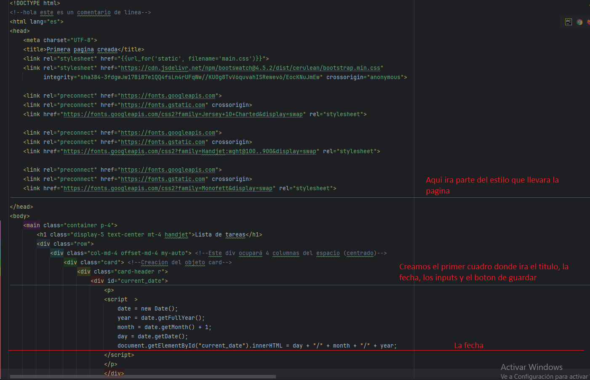

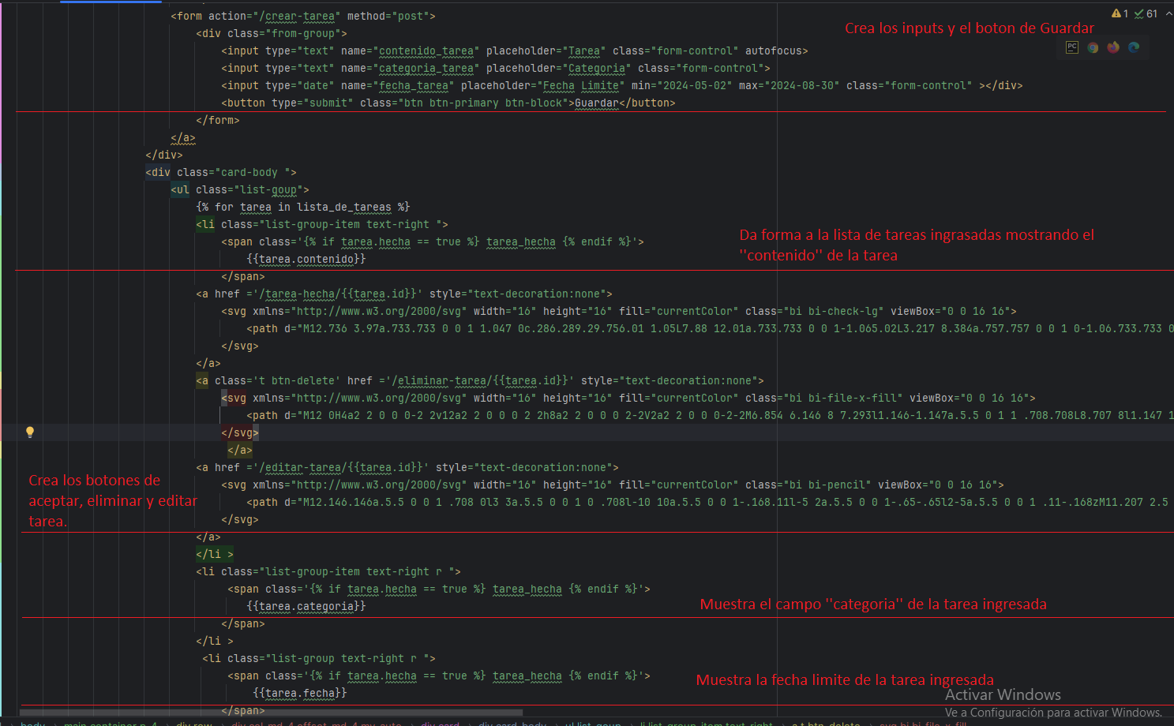

editar.html= Aquí encontraremos el código de la pagina ‘’editar’’ que nos permitirá cambiar y guardar la nueva información añadida a la tarea en la base de dato. Este código proporciona el estilo y valor grafico de la pagina (esta pagina es creada al presionar el botón de editar).

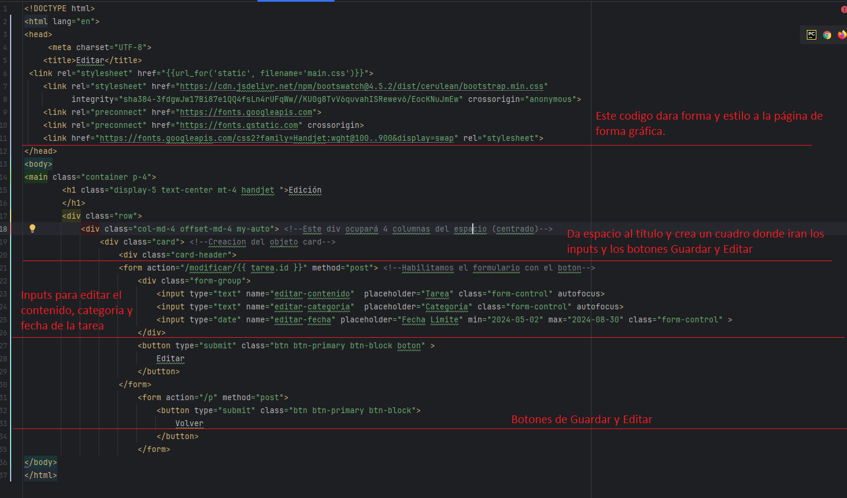

Funcionamiento de la pagina

Para este ejercicio trabajamos en una pagina HTML donde podremos ingresar tareas a una lista en vertical a lo largo de la pagina.

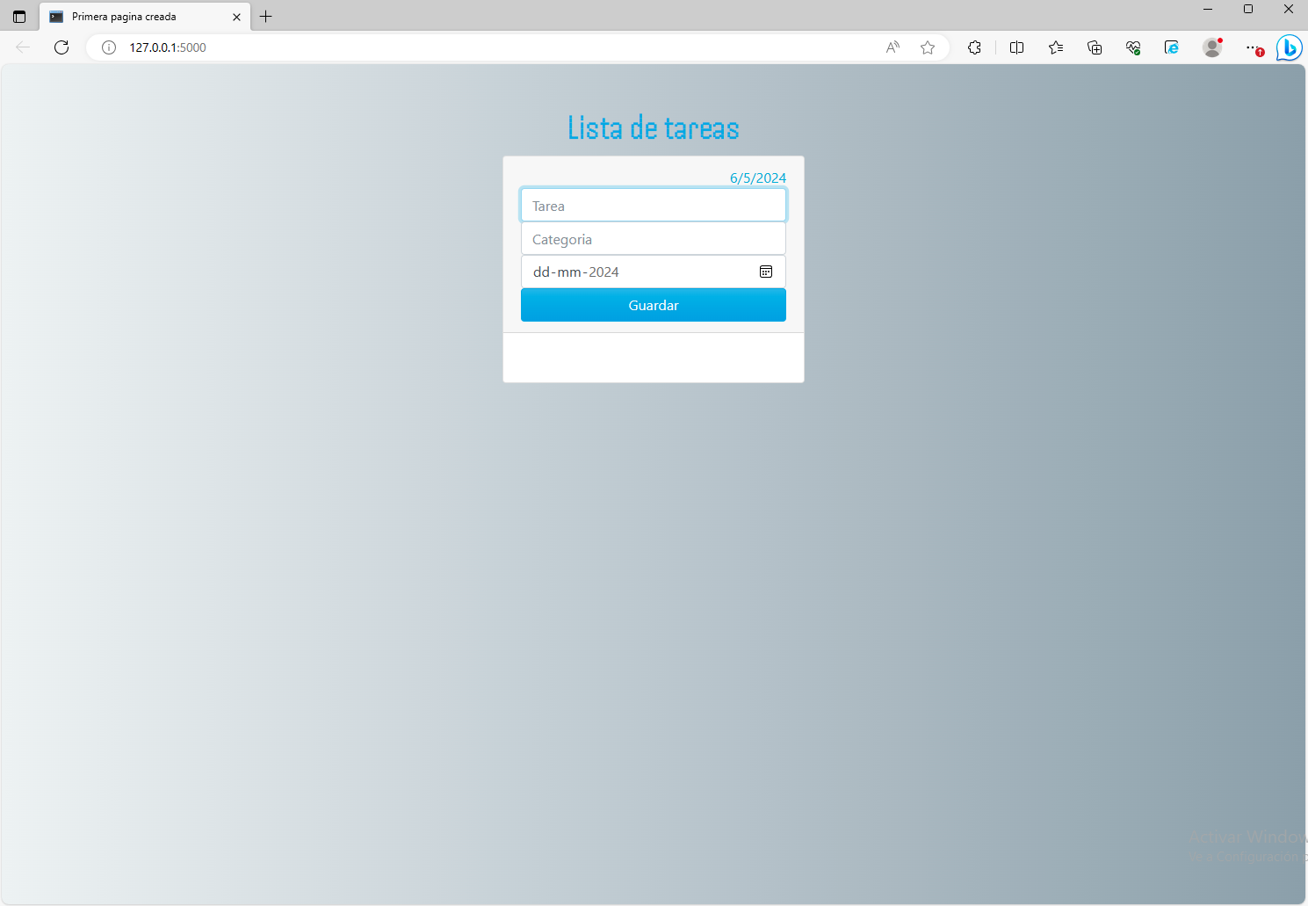

Encontraremos un cuadro titulado ‘Lista de tareas’ que da la opción al usuario de ingresar la tarea con nombre, una categoría y poder señalar una fecha limite para realizarla (al presionar en el icono de la derecha se desplegara un calendario para seleccionar la fecha limite). Una vez ingresada la tarea esta se ira agregando de forma vertical en el siguiente recuadro.

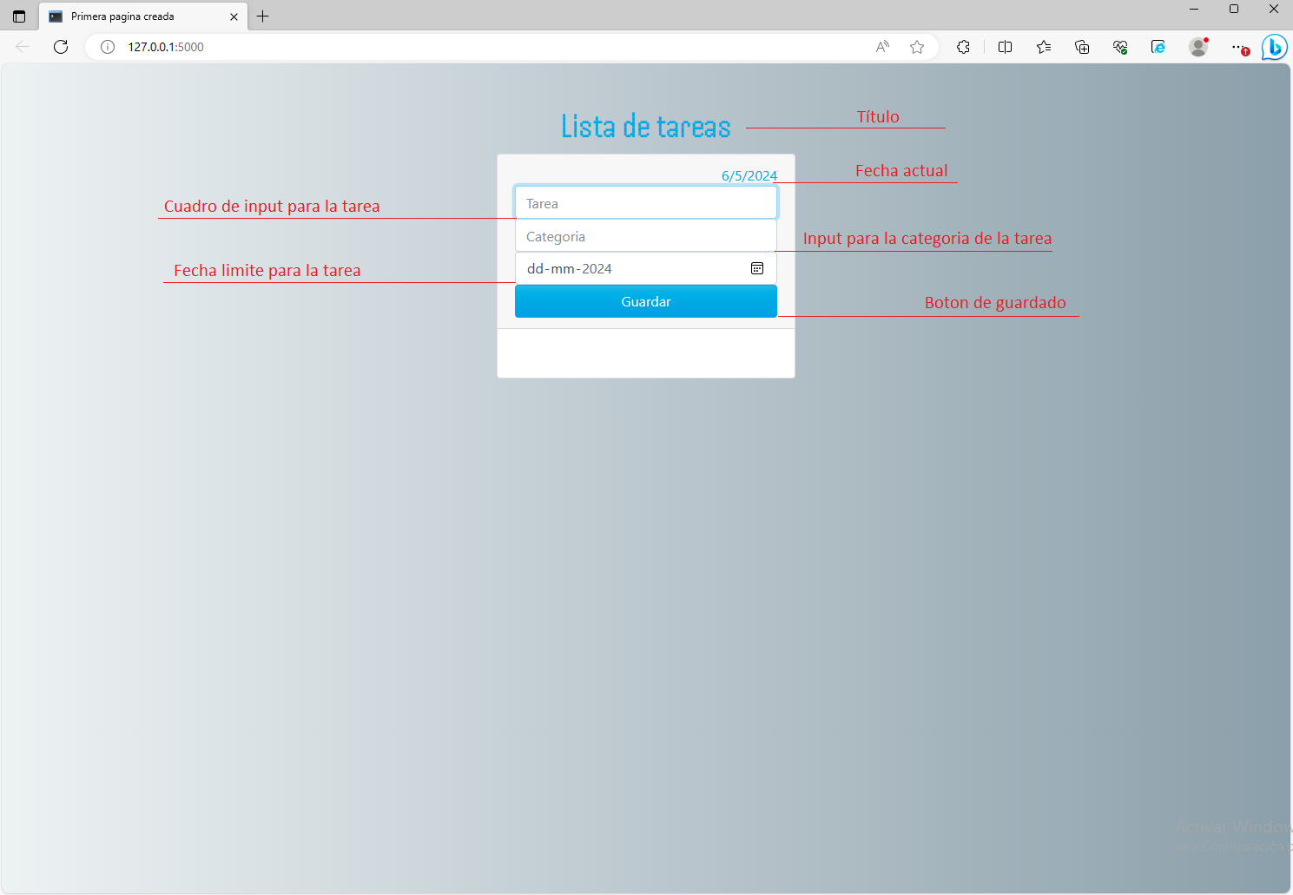

Las tareas ingresadas llevaran 3 botones de interacción para aceptar la tarea tachándola, un botón de eliminar que borrara de la lista la tarea y otro para editar el nombre, categoría y fecha limite.

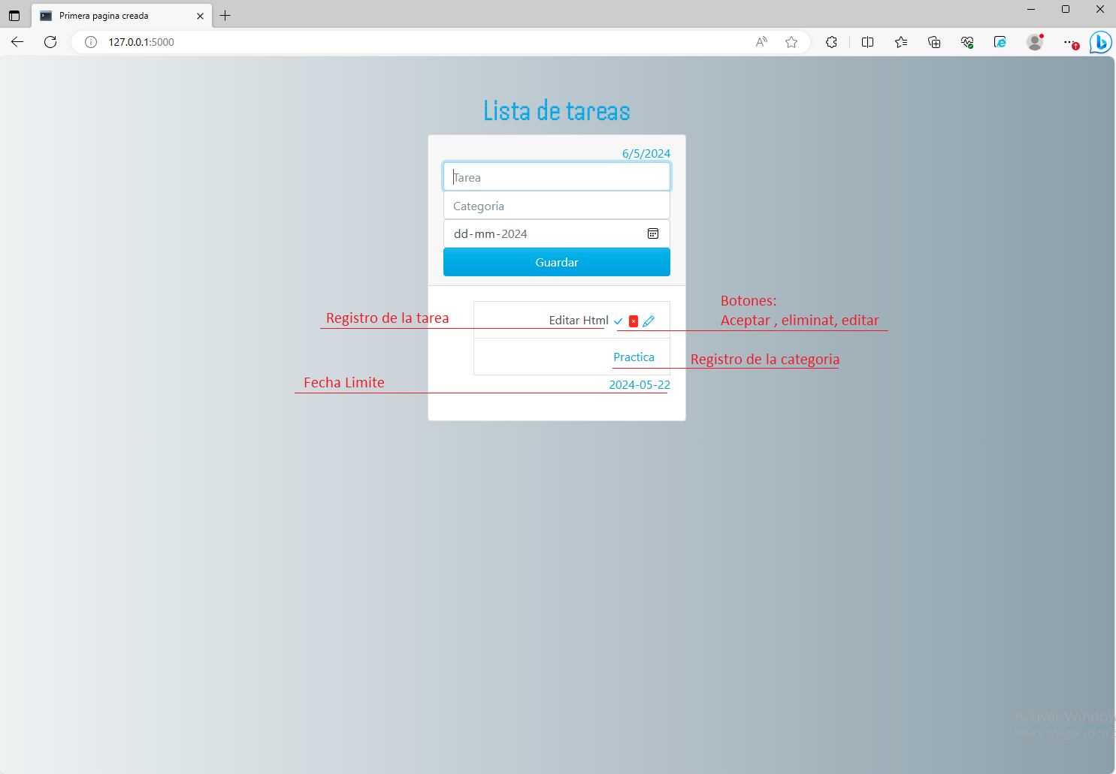

Al presionar en el botón de editar se abrirá otra dirección URL (127.0.0.1:5000/editar-tarea/...) que permitirá editar la tarea ya sea su nombre, categoría o fecha limite. Por ultimo encontraremos 2 botones debajo de los inputs. El botón de editar que ingresara la nueva información a la lista y un botón de volver que nos llevara a home (pagina principal) sin editar los datos ingresados.

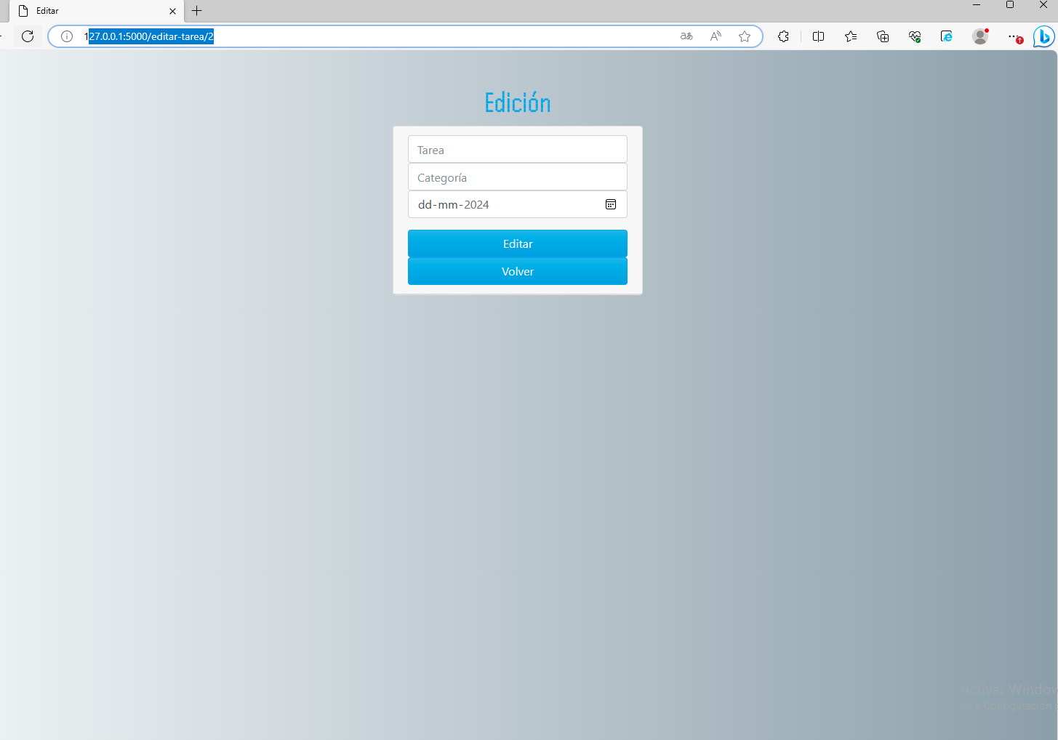

Mejoras aplicadas a la pagina

Para realizar el HTML se siguió las instrucciones del profesor Cristian Rodríguez en el curso de programación Python, se dio la opción de poder complementar con ciertas mejoras que el alumno aplico.

Parte de las mejoras fue incorporar un cambio grafico a la interfaz con tonos claros y celestes, se cambio el titulo a un estilo pixelar, se implementaron los inputs de Categoría y fechas limite para las tareas.

Se incorporo nuevo botón para editar las tareas que lleva al usuario a otra dirección URL, dentro encontrara Inputs para el nombre, categoría y fecha limite que permitirán corregir la tarea. A demás al final encontraras un botón para realizar los cambios (Editar) y otro botón que le permitirá volver a Home sin corregir la tarea (Volver).

Conclusión

En este ejercicio realizando un HTML el alumno aprendió a usar por primera vez Python, aplico de forma eficiente las enseñanzas del curso y además se documento por internet para mejorar el proyecto obteniendo mas herramientas, dando sus primeros pasos en la programación.